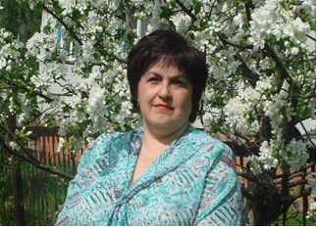

**Никитина Вера Петровна,** воспитатель структурного подразделения (детский сад) ГБОУ СОШ п.г.т. Балашейка

**Образование:** 1977г. Сызранское педагогическое училище, Самарской области

**Квалификация:** воспитатель детского сада

**Категория:** вторая квалификационная

**Педагогический стаж**: 36 лет

**Мои награды:**

I место в окружном фестивале детского творчества «Фа – Солька» в номинации «Хореографический номер», 2013 г.

I место в областном конкурсе «Лучшее совместное мероприятие с родителями в ДОУ – 2013» в номинации «Лучший утренник», 2013 г.

II место в районном конкурсе рисунков «Зимняя круговерть» в номинации «Зимушка – зима», 2013 г.

III место в районном конкурсе методических разработок, посвященном Году охраны окружающей среды и 75-летию Сызранского района в номинации «Педагогический работник дошкольного образования», 2013 г.

I место в окружном фестивале детского творчества «Фа – Солька» в номинации «Хореографический номер», 2014 г.

III место в окружном этапе областного конкурса декоративно-прикладного искусства «Родные мотивы» в номинации «Лучшая авторская работа», 2014 г.

III место в окружном фестивале детского творчества «Фа – Солька» в номинации «Сольное пение», 2014 г.